Занятие для младших школьников.

«**Знать точно – Действовать правильно - Спасти жизнь!»**

**Цель:**

1.Ознакомить с правилами оказания первой медицинской помощи при различных видах травм;

2. Развивать умение быстро находить выход в экстремальной ситуации;

3. Воспитывать чувство взаимопомощи.

**Задачи:**

* ***Обучающие:***

1. Формирование навыков анализа чрезвычайной ситуации, принятия решения в экстремальной ситуации;

2. Применение теоретических знаний в практической деятельности (умение различить виды ран, кровотечений, обрабатывать раны, накладывать повязки, жгут).

* ***Развивающие:***

1. Пропаганда знаний по вопросам охраны безопасности жизни;

2. Активизация познавательной и творческой деятельности учащихся.

* ***Воспитывающие:***

1. Воспитание общей культуры личности;

2. Воспитание чувства уверенности в своих силах;

3. Формирование ответственного отношения к своему здоровью;

4. Воспитания чувства сострадания.

**Материал:** презентация, распечатанные картинки, аптечка.

**Ход.**

***Заходя в интерактивную комнату (класс), дети вытаскивают жетоны и делятся на 2 команды.***

**1 слайд:** - Всем добрый день! Ребята, как вы думаете, о чем мы с вами будем беседовать? - Сегодня мы поговорим с вами об оказании первой помощи при травмах и несчастных случаях. Скажите, кто – нибудь из вас умеет оказывать первую помощь?

**2 слайд: *Цель нашей встречи*** *– изучить основные виды травм и научиться оказывать пе* **-** *рвую помощь.* Несмотря на то, что вы еще недостаточно взрослые, вы должны быть готовы прийти на помощь каждому, кому она нужна.

**3 слайд:** Когда с нами случается беда, очень часто мы зависим от того, кто в этот момент находится рядом с нами. Постарайтесь запомнить, как необходимо поступить в различных ситуациях, когда может потребоваться ваша помощь. И совсем не исключено, что эти знания когда-нибудь помогут вам спасти чью-то жизнь.

Если произошёл несчастный случай с вами или с кем - то, конечно же, самое лучшее, что вы сможете сделать, это……вызвать скорую медицинскую помощь или позвать кого-нибудь из взрослых. Но если случилось так, что поблизости из взрослых никого нет, тогда вам придётся оказать первую помощь самостоятельно.

**Помните главное - все ваши действия должны быть обдуманными, быстрыми и спокойными.**

***Первая медицинская помощь*** – это простейшие срочные меры, необходимые для спасения жизни и здоровья, пострадавших при повреждениях, несчастных случаях и внезапных заболеваниях. Она должна оказываться на месте происшествия до прибытия врача или доставки пострадавшего в больницу. Каждый человек обязан владеть навыками её оказания.

**4 слайд:** На календаре уже апрель, но в наших северных широтах зима продолжает властвовать. Зимне – весенний период – это время повышенного травматизма. Давайте с вами вспомним, какие травмы бывают в данный период и выберем соответствующие картинки……

- Скажите, что служит причиной этих травм? (Причиной часто служит гололед, скользкая обувь, ухудшение состояния проезжей части сказывается на увеличении частоты дорожных происшествий и росте числа пострадавших, низкая температура, ветки, осколки, скрытые в снегу, гололед, сосульки – все это сможет стать причиной травм у людей. В таких ситуациях пригодятся знания по оказанию первой медицинской помощи.

**5 слайд:** Давайте рассмотрим некоторые из них. Какую помощь мы должны оказать при **обморожении…** Запоминаем, так как в дальнейшем ходе занятия вам понадобятся эти знания.

**6 слайд: Носовое кровотечение… (**Ни в коем случае не запрокидываем голову сильно назад, и не ложимся на спину - так вы можете навредить себе еще больше. Пи такой ситуации резко поднимается давление и кровь может попасть в легкие или вызвать рвоту).

**7 слайд:** **Травма ноги….** Если нет поблизости дощечки или какой-либо ровной палки, что можно сделать? Можно привязать ногу к ноге. Затем дать обезболивающее и вызвать скорую помощь. Какие вы знаете обезболивающие препараты? (Анальгин, парацетомол, найз, нурофен, ибуклин, ибупрофен, пенталгин, и т.д.)

**8 слайд:*****Обморок****….* Если человек упал в **обморок на улице,** уложите его в горизонтальное положение, голову поверните на бок. Приподнимите ему ноги, чтобы кровь прилила к голове. Освободите область шеи: расстегните пуговицы на рубашке, расслабьте галстук или шарф. Бить по щекам и обливать водой не нужно. Если прошло 5 минут, а он не приходит в сознание, вызывайте скорую помощь.

**9 слайд**: **Перелом кисти….** К какому врачу обращаются люди с переломами (травматологу). Только врач поможет установить, каким именно является данный перелом, ведь область человеческой руки состоит из целых 27 косточек, которые соединяются между собой и фиксируются при помощи связок. Каждую из них можно легко сломать.

**10 слайд:** Ссадина…

**11 слайд:** Резаная рана…

**12 слайд: Ну а теперь давайте немного отдохнем! Физминутка.**

**13 – 18 слайд:** - Отдохнули, а теперь поиграем с вами в игру – «Аптечка»

На доске у каждой команды есть чемоданчик и карточки. Один представитель из команды должен выбрать правильные карточки в соответствии с заданием и расположить их рядом с чемоданчиком. Затем мы проверим правильные ответы.

**19 – 30 слайд: Молодцы, вы отлично справились!** А теперь еще одно задание! На столах у вас лежат карточки . Выберете правильное действие, поставив любой знак в круглом окошке (Раздать распечатанные карточки)

**Молодцы, справились!**

**31 слайд: ПОМНИ! Единый телефон экстренных служб -112**

Ну, а теперь давайте проверим на практике полученные знания. Задание для первой команды. Обработать ссадину. Задание для 2 команды- носовое кровотечение.

**32 слайд: Финал**

**Главное правило оказания первой помощи давайте проговорим вместе:**

**- Знать точно! Действовать правильно! Спасти жизнь!**

**Картинки для презентации**

**1.**

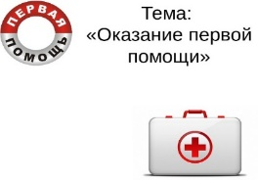 **2. 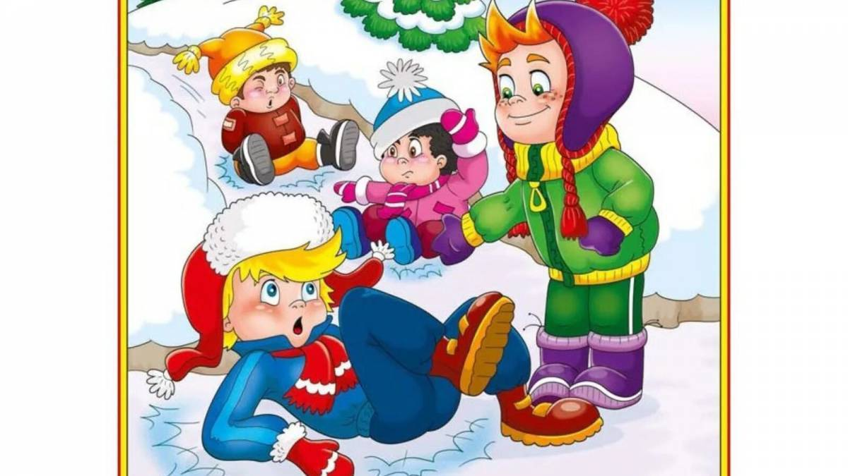 3.** 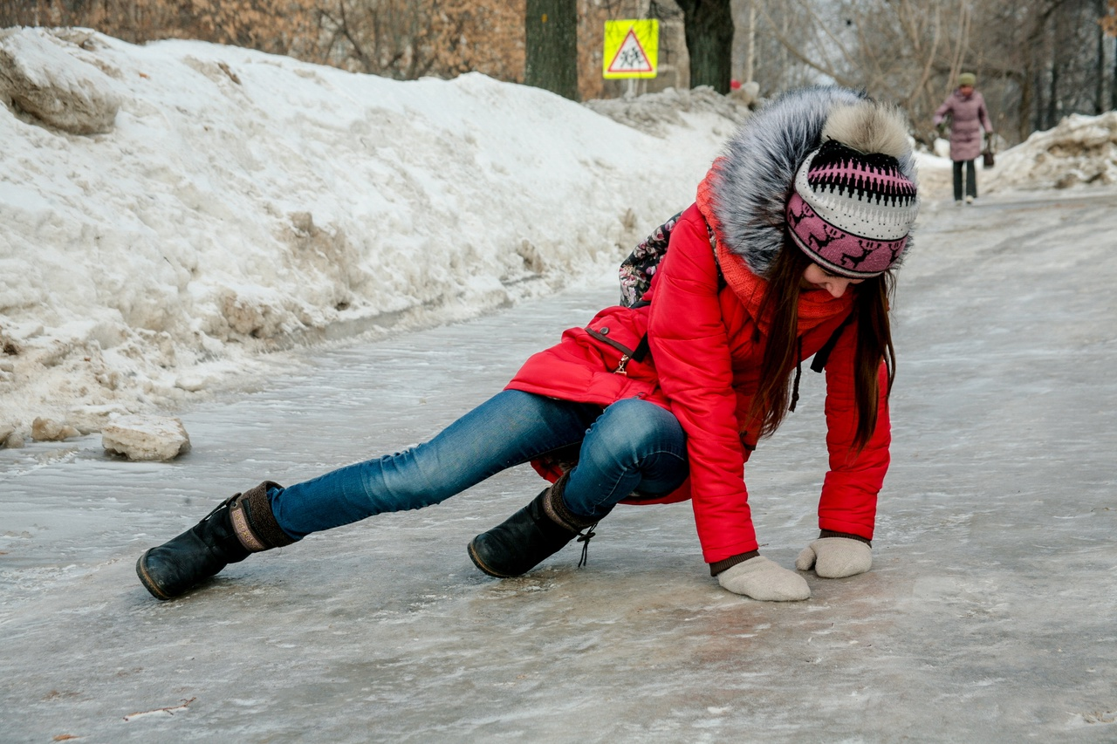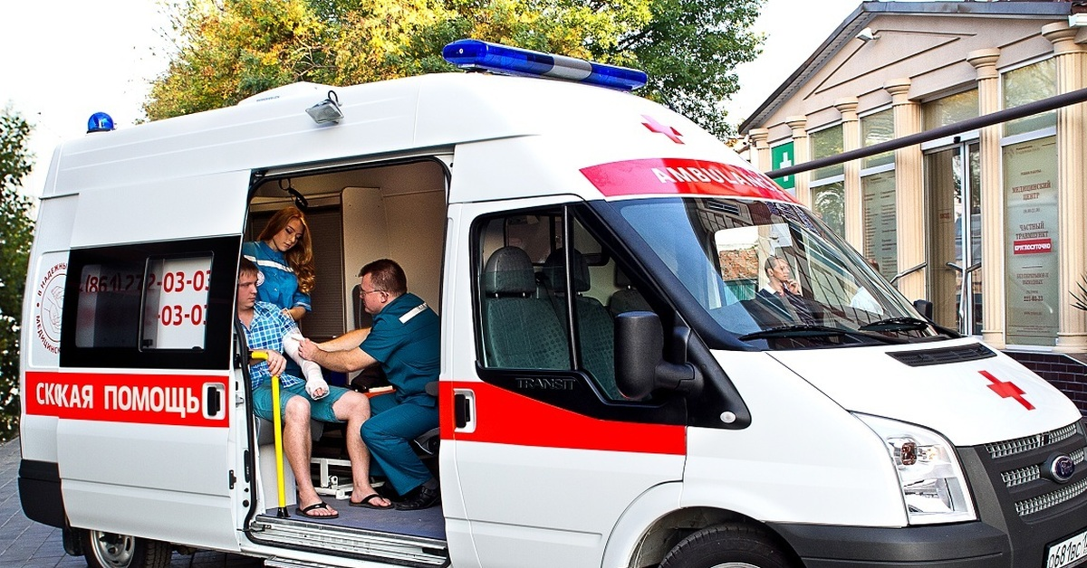

**4. 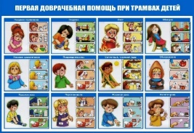 5.** 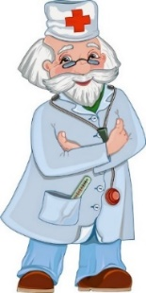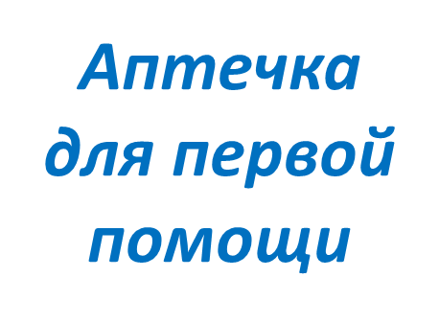

**12.**

**13 - 17.** 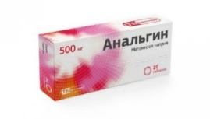 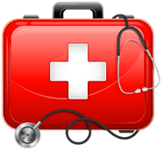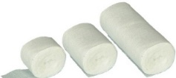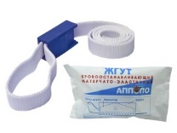 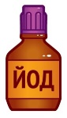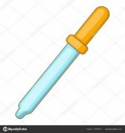

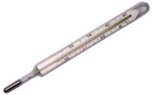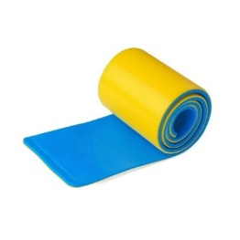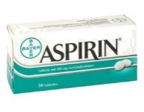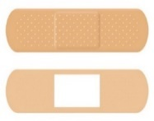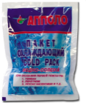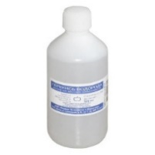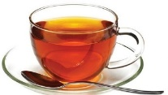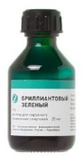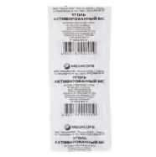

**18.**

30. 